МІНІСТЕРСТВО ОСВІТИ І НАУКИ УКРАЇНИ

НАЦІОНАЛЬНИЙ ТЕХНІЧНИЙ УНІВЕРСИТЕТ УКРАЇНИ

«КИЇВСЬКИЙ ПОЛІТЕХНІЧНИЙ ІНСТИТУТ

імені ІГОРЯ СІКОРСЬКОГО»

Звіт

Про лабораторну роботу № 1

тема: «Розвертання програмного забезпечення і тестування працездатності»

Виконав:

Студент групи ІО-14

Михайлов В. В.

Київ 2024

**Мета**: Створити мінімальний програмний проект на мові асемблер, перевірити виконання відлагоджувачем.

Каталог проекту:

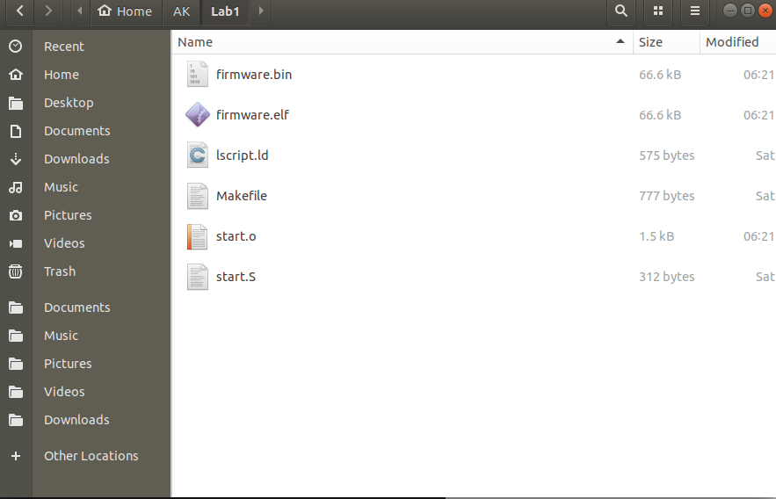

Результат завдання 4:

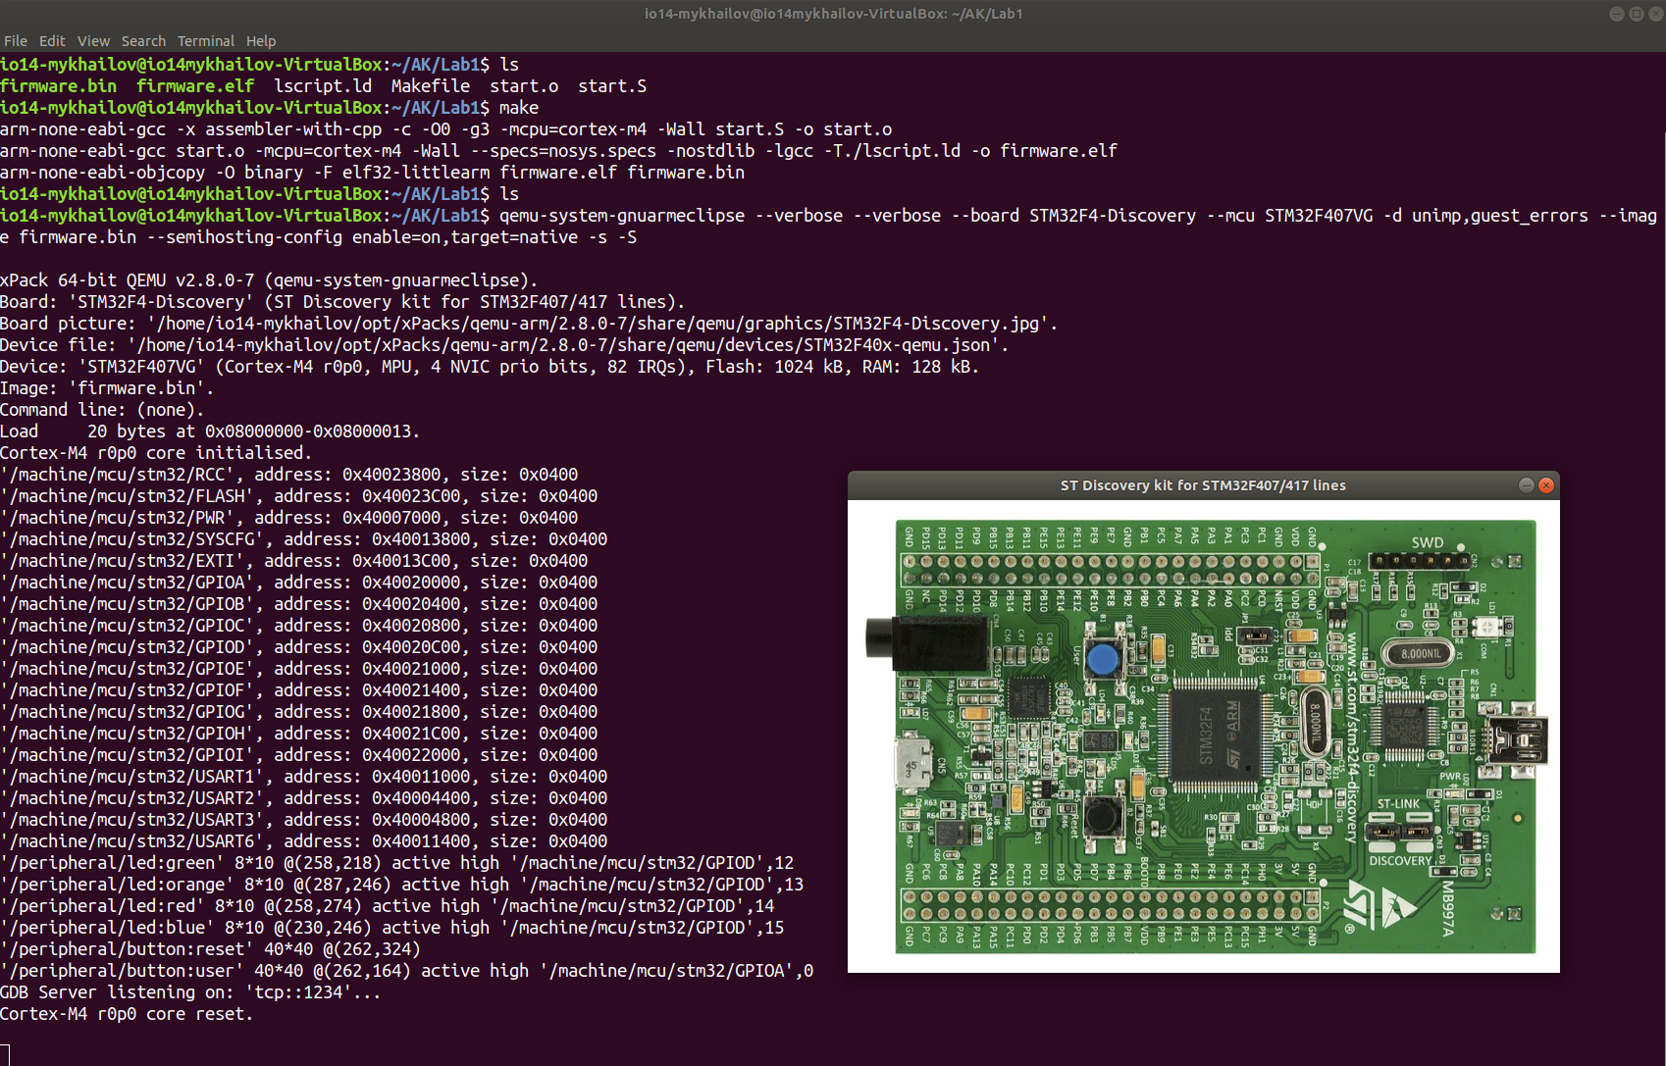

Результат завдання 5:

